**Perancangan *Special Tool* Untuk Penggantian *Roller Idler* Pada Belt *Conveyor***

Marwanto(1), Dian Prabowo(2), Roy Aries Permana Tarigan (3)

*(1) Mahasiswa, (2) Dosen, (3) Dosen*

*Jurusan Teknik Mesin, Politeknik Negeri Cilacap*

*Jalan Dr. Soetomo, Sidakaya, Cilacap, Jawa Tengah*

***Abstrak* - *Perancangan special tool untuk penggantian roller idler pada belt conveyor bertujuan untuk mempermudah dalam penggantian roller idler oleh teknisi, serta penggantian roller idler lebih aman dan efektif. Adapun hal yang melatarbelakangi dari ide ini adalah perlunya suatu alat bantu yang menggunakan sedikit manpower untuk mempermudah proses penggatian roller idler karena untuk mempersingkat waktu dan mengefisiensikan kinerja. Dongkrak hidrolik merupakan suatu komponen dalam rancangan ini karena dapat di kembangkan fungsinya sesuai dengan kebutuhan adapaun penggunaan dongkrak hidrolik karena mampu menerima beban / menahan beban hingga ribuan ton. Disini menggunakan 2 dongkrak hidrolik yang berfungsi sebagai komponen yang mampu menahan berat dari roller idler yang nantinya akan di seimbangkan (adjust). Perancangan special tool ini menghasilkan desain wujud menggunakan metode perancangan dari James H earle, dengan hasil dari perhitungan elemen mesin untuk beban pada dua bidang sebesar 50 N, dan keseimbangan gaya luar sebesar 9125 N.***

***Kata kunci : Dongkrak Hidrolik, Roller Idler, Special Tool***

***Abstract - The design of a special tool for the replacement of the idler roller on the conveyor belt aims to facilitate the replacement of the idler roller by technicians, as well as the replacement of the idler roller more safely and effectively. As for the background of this idea is the need for a tool that uses a little manpower to simplify the process of replacing roller idlers because it shortens the time and efficiency of performance. Hydraulic jack is a component in this design because it can be developed in accordance with the needs of the use of a hydraulic jack because it is able to accept loads / hold loads up to thousands of tons. Here it uses 2 hydraulic jacks that function as components that are able to withstand the weight of the roller idler which will later adjusted (adjust). The design of this special tool produces an embodiment design using the method of design of James H. earle, with the results of the calculation of machine elements for loads in two fields equal to 50 N, and external force balance of 9125 N.***

***Keywords: Hidraulic Jack, Roller Idler, Special Tool***

1. PENDAHULUAN
   1. Latar Belakang

PT Indonesia Power UJP JATENG 2 ADIPALA merupakan badan usaha milik negara yang bergerak pada bidang pembangkitan energi listrik dengan kapasitas sebesar 660 MW. Berdasarkan data dari Badan Pengkajian dan Penerapan Teknologi ( BPPT ) dari 22 wilayah pemasaran listrik PLN, kebutuhan listrik terbesar berada di wilayah Jamali dengan pangsa sekitar 80% dari total kebutuhan listrik nasional pada tahun 2003. Pada tahun 2003, total kebutuhan listrik di Jamali sebesar 69,96 Twh dan selama kurun waktu 17 tahun ( 2003-2020 ) diperkirakan tumbuh sebesar 6% per tahun sedikit lebih rendah dari rata-rata Indonesia.

*Belt conveyor* merupakan suatu peralatan yang sangat vital dan berfungsi untuk menyalurkan batu bara dari proses pembongkaran di dermaga *coal jetty* dengan *ship unloader* sampai penimbunan di *stock* area dan pengisian di *coal bunker*. *Belt* akan berputar mengelilingi *drive pulley* dan *tail pulley* pada bagian ujung dan akan membentuk rangkaian *belt* yang tidak terputus. Pada bagian atas dan bawah *belt*, keduanya akan didukung oler *carrier roller*, *tension device* akan memberikan ketegangan yang akan diperlukan untuk operasi normal dari *belt*. *Driving drum* akan mendorong *belt* untuk beroperasi dan melawan gaya gesekan antara *belt* dan *driving drum* dan *belt* dalam kondisi beroperasi, batu bara dan material lainnya akan dimuat di *belt* dan bergerak bersama-sama dengan belt. *Belt conveyor* biasanya menggunakan *belt* sisi atas untuk memuat material dan dibuang di bagian akhir dari sisi atas *belt*. Beberapa jenis *belt conveyor* khusus akan menggunakan peralatan khusus yang bisa membongkar material pada posisi apapun.

* 1. Tujuan Tugas Akhir

1. Pembuatan desain wujud *special tool* untuk penggantian *roller idler*
2. Perhitungan keseimbangan penampang pengamgkat *roller idler*
3. TINJAUAN PUSTAKA

Metode perancangan merupakan tahapan-tahapan kerja atau perancangan yang digunakan untuk merancang suatu objek perancangan. Dalam melakukan perancangan, metode perancangan dibutuhkan untuk memudahkan perancang untuk merancang dan mengembangkan rancangan. Tahapan-tahapan pada metode perancangan mulai dari pencarian ide rancangan kemudian mencari permasalahan dan tujuan dari rancangan itu. Tahapan selanjutnya setelah mengetahui permasalahan dan tujuannya kemudian bisa mengumpulkan data baik data primer maupun sekunder. Apabila data-data sudah lengkap maka bisa melakukan tahapan selanjutnya yaitu analisis data perancangan, dalam tahap ini hasil akhir berupa konsep rancangan kemudian bisa melanjutkan untuk merancang objek tersebut ( Fitriyati 2015 )

Sistem hidrolik merupakan suatu bentuk perubahan atau pemindahan daya dengan menggunakan media penghantar berupa fluida cair untuk memperoleh daya yang lebih besar dari daya awal yang dikeluarkan, dimana fluida penghantar ini dinaikkan tekanannya oleh pompa pembangkit tekanan yang kemudian diteruskan oleh silinder kerja melalui pipa-pipa saluran dan katup-katup. Gerakan translasi batang piston dari silinder kerja yang diakibatkan oleh tekanan fluida pada ruang silinder dimanfaatkan untuk gerak maju dan mundur untuk meneruskan gaya (Bako, 2009)

Sebuah benda dapat bergerak karena ada gaya. Gaya dapat menyebabkan perubahan pada benda, yaitu perubahan bentuk, sifat gerak benda, kecepatan dan arah gerak benda. Hukum 1 Newton menyatakan bahwa setiap benda tetap berada dalam keadaan diam atau bergerak dengan laju tetap sepanjang garis lurus, kecuali diberi gaya total yang tidak nol. Jika sebuah benda diam, benda dikatakan dalam kesetimbangan statik. Gaya-gaya yang bekerja pada benda dapat menentukan kesetimbangan statik. Kesetimbangan statik mempunyai banyak penerapan, terutama dalam bidang teknik, contohnya gaya-gaya yang diberikan oleh kabel jembatan gantung harus diketahui agar kabel dapat dirancang cukup kuat untuk menunjang jembatan. (Trisnowati, 2014)

1. METODOLOGI
   1. Prosedur Perancangan

Dalam melakukan perancangan *Special Tool* untuk penggantian *idler* pada *belt conveyor*, penulis melakukan pendekatan menggunakan perancangan James H Earle serta melakukan beberapa prosedur dalam perancangan, sebagai berikut.

* + 1. Identifikasi masalah

Yaitu proses awal dari penulis merancang, dimana tahapan yang dilakukan sebagai berikut :

a. Mencari dudukan masalah

b. Membuat daftar tuntutan

c. Membuat sketsa dan catatan

* + 1. Ide awal

Dalam tahap ini penulis membuat alternatif konsep desain dengan pengumpulan ide hasil diskusi.

* + 1. Perbaikan ide

Penulis melakukan pemilihan dari konsep-konsep desain yang terpilih dengan menggunakan 2 tahapan yaitu :

1. Mengevaluasi konsep dan memilih konsep dalam pemilihan ide terbaik berdasarkan kriteria fungsi, manusia, spesifikasi fisik, kekuatan, model, dan faktor ekonomi.
2. Memberi bentuk pada konsep yang dipilih berupa gambar rakitan ( desain wujud )
   * 1. Penyelesaian
3. Verifikasi terhadap konsumen wawancara terhadap konsumen, wawancara langsung kepada para calon pengguna kepada mesin yang akan dibuat.
4. Persiapan dokumen produksi menyiapkan gambar kerja dan perencanaan biaya awal untuk diserahkan pada lini produksi agar mempermudah pembelian material mesin.
   * 1. Keputusan

Setelah melakukan analisa rancangan terhadap selanjutnya yang dilakukan penulis yaitu melakukan perbaikan dari kekurangan yang telah dijabarkan pada analisa rancangan dengan cara sebagai berikut :

1. Mengevaluasi desain yaitu merubah bentuk dari komponen untuk memperbaiki fungsi dari desain yang dirancang tanpa merubah fungsi.
2. Menarik kesimpulan apakah mesin desain layak di implementasikan atau tidak dengan hasil rancangan akhir berupa gambar rakitan (desain wujud)
   * 1. Implementasi

Langkah terakhir yang dilakukan penulis dalam proses perancangan ini yaitu dimana desain yang terpilih akan dijadikan nyata :

1. Pembuatan desain wujud.
2. Perhitungan elemen mesin yang ada pada *special tool roller idler.*
   * 1. Diagram alir perancangan

Langkah-langkah proses perancangan alat dimana proses pembuatannya dijelaskan dalam bentuk diagram alir sebagai berikut :



Gambar.1 Diagram Alir Perancangan

1. PEMBAHASAN

4.1 Merencanakan

Upaya inovatif yang dapat dilakukan untuk memudahkan teknisi energi primer dalam proses penggantian *roller idler* pada *belt conveyor* adalah dengan membuat alat untuk mempermudah dalam pekerjaan penggantian *roller idler*. Dengan pembuatan *special tool* ini diharapkan proses penggantian *roller idler* lebih cepat dan efisien sehingga produktivitas teknisi energi primer meningkat.

### 4.1.1 Input desain

Pada tahap ini penulis melakukan observasi lapangan dengan melakukan berbagai kegiatan meliputi wawancara dengan teknisi serta jurnal, browsing internet unntuk perancangan *special tool* ini.

Berdasarkan analisa penulis, proses penggantian yang dilakukan teknisi yang sekarang tidak efisien sehingga proses penggantian perlu menggunakan alat untuk mempermudah dalam proses penggantian, antara lain sebagai berikut :

1. Proses penggantian masih menggunakan alat konvensional sehingga membutuhkan tenaga manusia yang besar sehingga tidak ergonomi.
2. Jika jumlah proses penggantian idler hal ini membutuhkan waktu dan tenaga tambahan untuk proses.

Dibawah ini adalah tabel kebutuhan *special tool* adalah satu arah sebagai acuan dalam pembuatan desain mesin pembuatan alat penggantian *roller idler*. Lihat Tabel 4.1 kebutuhan mesin.

Tabel.1 Kebutuhan mesin

|  |  |
| --- | --- |
| **No** | **Kebutuhan** |
| 1 | Proses penggantian lebih aman dan efisien |
| 2 | Dapat menghemat tenaga dan waktu penggantian |
| 4 | Perawatan dan pemeliharaan mesin mudah dan murah |
| 5 | Proses pengoperasian alat mudah |

Dengan adanya alat penggantian *roller idler* satu arah diatas, selanjutnya maka akan terciptanya *spesifikasi Special Tool* untuk penggantian *roller idler* arah otomatis yang dibutuhkan antara lain sebagai berikut :

1. Proses penggantian lebih aman dan efisien.
2. Dapat menghemat tenaga dan waktu penggantian.
3. Memiliki bentuk mesin yang sederhana.
4. Perawatan dan pemeliharaan mesin mudah dan murah.
5. Proses pengoperasian mesin mudah.

4.1.2 Realisasi desain

Setelah spesifikasi diperoleh, maka perlu adanya rencana realisasi desain sebagai acuan dalam pembuatan mesin.

Tabel.2 Realisasi desain

|  |  |  |
| --- | --- | --- |
| **No** | **Spesifikasi Mesin** | **Rencana Realisasi Desain** |
| 1 | Mesin dapat mengangkat *roller idler* | Perhitungan berat *idler* untuk menentukan kapasitas dongkrak |
| 2 | Mesin bekerja dengan fungsinya. | Dapat bekerja sesuai dengan fungsinya |
| 3 | Bentuk mesin sederhana | Dibuat dengan ukuran yang sesuai kebutuhan |
| 4 | Perawatan dan pemeliharaan mesin mudah dan murah | Menggunakan komponen yang mudah didapat dipasaran dan dengan harga yang terjangkau |
| 5 | Pengoperasian mesin mudah | Pada proses penggnatian sudah tidak lagi menggunakan alat konvesional lagi |

4.1.3 Mengkonsep

Proses ini merupakan kelanjutan setelah rencana desain tersusun. Pada tahap ini penulis mempertimbangkan beberapa bagian-bagian pada mesin yang akan digunakan.

4.1.4 Sketsa Awal

Dari hasil spesifikasi maka perlu adanya sketsa awal dalam proses pembuatan desain. Berikut merupakan tabel yang menjelaskan tentang sketsa awal.

Tabel*.*3Sketsa Awal

|  |  |  |  |
| --- | --- | --- | --- |
| **No** | **Kebutuhan** | **Catatan** | **Gambar Konsep** |
| 1 | Special Tool dapat mengangkat *roller idler.* | Dengan berbentuk persegi , penampang dapat mengangkat *idler.* |  |
| 2 | Mesin bekerja dengan baik. | Dongkrak sebagai sumber tenaga untuk mengangkat penampang. |  |
| 3 | Bentuk mesin sederhana. | Mesin dibuat dengan ukuran yang minimalis sesuai dengan kebutuhan. |  |
| 4 | Perawatan dan pemeliharaan mesin mudah dan murah. | Mesin dibuat dengan konsep sederhana dan menggunakan komponen yang mudah dibuat/mudah didapatkan dipasaran dengan harga yang murah. |

4.1.5 Merancang

Setelah semua konsep ditentukan kemudian konsep disatukan dan dirancang. Pada tahap merancang berisi penjelasan tentang bagian mesin serta komponen utama dari alat tersebut.

4.2 Desain Wujud

Desain wujud yang dibuat setelah menentukan konsep yang digunakan untuk mesin.

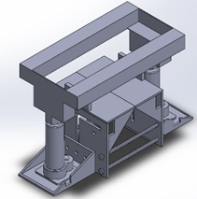

Gambar.2Desain wujud special tool

4.2.1 Membuat desain bagian

Setelah desain wujud terpenuhi selanjutnya menentukan bagian-bagian dari mesin tersebut, agar mudah dipahami. Berikut merupakan bagian-bagian dari *special tool.*

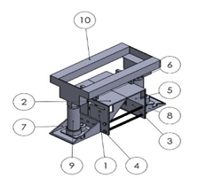

Gambar.3Bagian-bagian dari special tool roller idler

Keterangan :

* + 1. *Frame* kanan
    2. *Frame* atas
    3. *Frame* kiri
    4. *Pasak* pengunci
    5. *Support* dudukan
    6. Pengunci
    7. Landasan hidrolik kanan
    8. Landasan hidrolik kiri
    9. Dongkrak hidrolik
    10. Penampang *idler*

4.2.2 Bagian Rangka Utama

Rangka utama berfungsi sebagai kekuatan mesin, agar mesin kokoh dengan bentuk ukuran yang mudah dibawa sehingga sesuai kapasitas yang dibutuhkan.

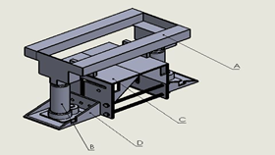

Gambar.4 Bagian dan komponen utama special tool

A. Penampang Idler

Penampang *idler* berfungsi sebagai bagian yang mengangkat *idler*.

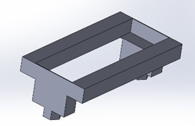

Gambar.5Penampang pengangkat idler

B. Dongkrak hidrolik

Dongkrak hidrolik jenis botol yang berfungsi media membantu penampang untuk mengangkat roller idler pada belt conveyor.

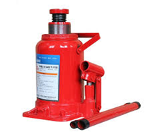

Gambar.6 Dongkrak hidrolik

C. *Main frame*

Berfungsi sebagai menumpu pada support dudukan rangka *idler* pada *belt conveyor*.

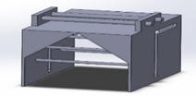

Gambar.7 Main frame

D. Dudukan hidrolik

Sebagai penumpu dongkrak hidrolik.

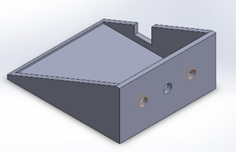

Gambar.8 Dudukan hidrolik

4.3 Penyelesaian

Penyelesaian merupakan proses akhir metode perancangan yang telah digunakan sebagai acuan agar dalam perancangan lebih terarah, setelah desain wujud dan bagian-bagian mesein terselesaikan. Dalam tahap penyelesaian melakukan tahapan verifikasi konsumen dan menyiapkan dokumen untuk disampaikan kepada lini produksi.

4.3.1 Verifikasi terhadap konsumen

Tahap ini penulis melakukan verifikasi konsumen terhadap rancangan dengan menunjukkan desain wujud dan menjelaskan konsep-konsep yang akan digunakan kemudian melakukan wawancara terhadap konsumen.

4.3.2 Persiapan dokumen produksi

Tahap ini penulis menyiapkan gambar kerja dan perencanaan biaya awal untuk diserahkan pada lini produksi agar mempermudah pembelian material mesin. Pada tahap ini melibatkan unit produksi dalam memberikan analisa dan dalam hal biaya unit.

4.3 Perhitungan elemen mesin

Perancangan special tool untuk penggantian *roller idler* pada *belt conveyor*, rangka merupakan bagian yang penting untuk menopang semua komponen. Oleh karena itu, rangka harus didesain sedemikian rupa sehingga didapatkan hasil konstruksi yang handal dan aman.

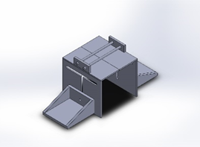

Gambar.9Rangka Special Tool

4.4.1 Perhitungan gaya pada dongkrak hidrolik

Untuk perhitungan gaya minimum yang dibutuhkan untuk mengangkat roller idler dimana beban harus diangkat ada pada tabel 4

Tabel.4Perhitungan gaya

|  |  |  |  |  |
| --- | --- | --- | --- | --- |
| No | Benda | Massa (kg) | Gravitasi(m/s2) | W = m . g |
| 1 | *Roller idler* (F1) | 10 | 10 | 100 N |
| 2 | Penampang (F2) | 3 | 10 | 30 N |

Maka didapat persamaan untuk menghitung gaya minimum diatas adalah sebagia berikut :

F total = F1 + F2

= 100 N + 30 N

= 130 N

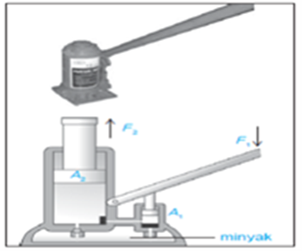

Gambar.10 Persamaan Hukum Pascal pada dongkrak hidrolik

Dari persamaan diatas F2,diameter silinder kecil dan silinder besar sudah diketahui sehingga dapat untuk menghitung luas penampang pada silinder besar dan kecil :

Diameter silinder besar adalah 45 mm maka luas penampang :

Luas (A2)= πr2

= 3.14 x 22.52

= 1589.625 mm2

Diameter silinder kecil adalah 35 mm maka luas penampang :

Luas (A1) = πr2

= 3.14 x 17.52

= 961.625 mm2

Sehingga untuk mencari gaya minimum F1 dapat dicari menggunakan Hukum Pascal sehingga didapatkan persamaan :

Maka :

F1 = 78.64 N

4.4.2 Perhitungan gaya keseimbangan pada penampang beban lurus

Dalam pembuatan *special tool* ini, penampang merupakan bagian yang penting untuk mengangkat *roller idler.* Penampang harus didesain sedemikian rupa sehingga didapatkan hasil konstruksi yang kuat dan aman.

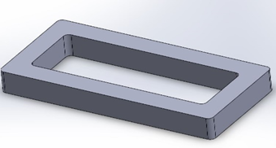

Gambar.11 Penampang idler

Dimana perhitungan gaya penampang dapat dihitung dengan data-data sebagai berikut :

Dimana : F *idler* = m x g

= 10 kg x 10 m/s2

= 100 N

Karena pembebanan terjadi pada 2 bidang maka 100 N : 2 = 50 N

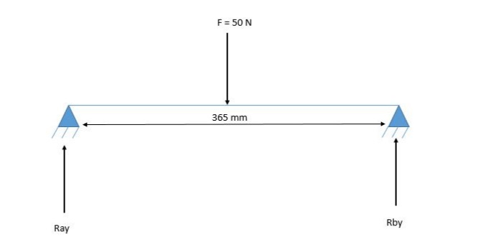

Gambar.12 Persamaan keseimbangan pada penampang lurus

a. Kesetimbangan gaya luar

ƩFx = 0

ƩFy = 0

Ray + Rby – F = 0

Ray – Rby – F = 0

Ray + Rby = 50 N

ƩMA = 0

-50 N . 182.5 mm + Rby . 365 mm = 0

-9125 Nmm + Rby . 365 mm = 0

Rby . 365 mm = 9126 Nmm

Rby = 25 N

Ray + Rby = 50 N

Ray + 25 N = 25 N

Ray = 25 N

MB = 0

= Ray . 365 mm – F . 182.5 mm

= 25 N. 365 mm – 50 N . 182.5 mm

= 9125 Nmm – 9125 Nmm

= 0

4.4.3 Perhitungan gaya keseimbangan pada penampang beban miring

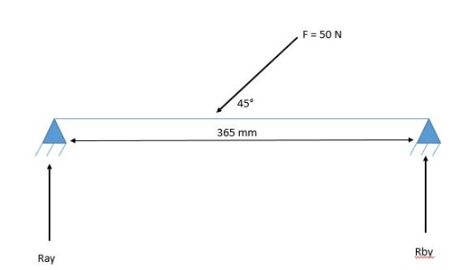

Gambar.13 Konsep keseimbangan pada penampang bidang miring

Maka dari gambar diatas akan didapatkan persamaan gaya merata sebagai berikut :

F = F . Sin 45°

F = 50 N . 0.707

F = 35.35 N

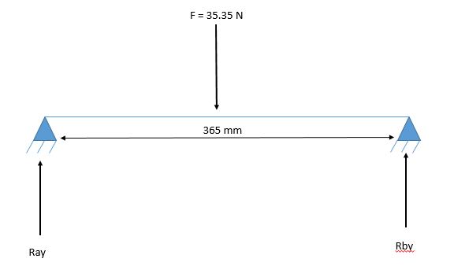

Gambar.14 Keseimbangan penampang bidang miring

a. Keseimbangan gaya luar

ƩFx = 0

ƩFy = 0

Ray + Rby – F = 0

Ray + Rby – 35.35 N = 0

Ray + Rby = 35.35 N

ƩMA = 0

F . 182.5 mm + Rby . 365 mm = 0

-35.35 N . 182.5 mm + Rby . 365 mm = 0

-6451,375 Nmm + Rby . 365 mm = 0

Rby . 365 mm = 6451,375 Nmm

Rby = 17.675 N

Ray + Rby = 35.35 N

Ray + 17.675 N = 35.35 N

Ray = 35.35 – 17.675 N

RAy = 17.675 N

MB = 0

= Ray . 365 mm – F . 182.5 mm

= 17.675 N . 365 mm – 35.35 . 182.5 mm

= 6451,375 Nmm – 6451,375 Nmm

= 0

4.4.4 Perhitungan gaya keseimbangan dudukan hidrolik

Dalam pembuatan *special tool* ini, dudukan hidrolik merupakan bagian yang menumpu gaya. Maka dudukan hidrolik harus didesain sedemikian rupa sehingga didapatkan hasil konstruksi yang kuat dan aman. Konstruksi rangka dapat dilihat pada Gambar.15

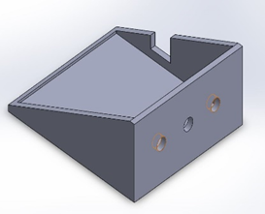

Gambar.15 Dudukan hidrolik

Desain diatas merupakan konstruksi dudukan hidrolik yang menumpu beban dari dongkrak hidrolik, penampang dan *roller idler* dari *belt conveyor* sehingga dari konstruksi didapat perhitungan untuk dengan data-data sebagai berikut :

F1 roller idler = m . g

= 10 Kg . 10 m/s2

= 100 N

F2 dongkrak = m . g

= 2.65 . 10 m/s2

= 26.5 N

F3 penampang = m . g

= 3 Kg . 10 m/s2

= 30 N

Sehingga didapat gaya keseluruhan yang bekerja pada dudukan hidrolik dengan :

F ( Q ) = F1 + F2 + F3

= 100 N + 26.5 N + 30 N

= 156.5 N

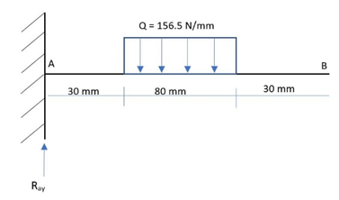

Gambar.16 Konsep keseimbangan dudukan hidrolik

a. Keseimbangan gaya luar

F = Q x L

F = 156.5 N/mm x 80 mm

F = 12520 N

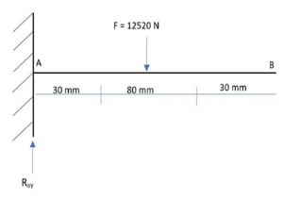

Gambar.17 Persamaan keseimbangan dudukan hidrolik

Ray – F = 0

Ray – 12520 N = 0

Ray = 12520 N

1. PENUTUP

5.1 Kesimpulan

Dalam menyelesaikan tugas akhir perancangan *special tool* untuk penggantian *roller idler* pada *belt conveyor*, di dapat suatu kesimpulan dan saran sebagai berikut :

1. Perancangan desain wujud *special tool* (Terlampir)
2. Perancangan special tool ini menghasilkan desain wujud menggunakan metode perancangan dari James H Earle, dengan hasil dari perhitungan elemen mesin untuk beban pada dua bidang sebesar 50 N, serta gaya keseimbangan luar sebesar 9125 N dan gaya minimun didapat 78.64 N.

5.2 Saran

Pada mesin ini perlu proses pengembangan dan pengujian secara terus-menerus, adapun saran untuk perbaikan mesin ini sebagai berikut :

1. Pada bagian sistem pengangkat bisa dikombinasikan dengan mengunakan otomatisasi sehingga proses pengangkatan tidak perlu diungkit menggunakan tangan.
2. Model penampang perlu dikembangkan lagi sehingga proses penggantian lebih efektif.
3. Perawatan secara berkala yaitu dengan melumasi pada bagian ulir sehingga tidak terjadi korosi.
4. Perlu dilakukan penyederhanaan desain untuk mempermudah dalam instalasi alat.

REFERENSI

[1] Tawardjono. 2010. *Penerapan Penggerak Hidrolik Pada Kendaraan Melalui Praktikum Dan Modifikasi.* Universitas Negeri Yogyakarta. Yogyakarta.

[2] Winingsih, P. H. 2017. *Eksperimen gaya gesek untuk menguji nilai koefien gesekan statis kayu pada kayu dengan program matlab*, 121-126.

[3] Baehaqu, N. I. 2017. *Desain dan perancangan alat pengepres garam sampah mesin perkakas*, 15.

[2] Winingsih, P. H. 2017. *Eksperimen gaya gesek untuk menguji nilai koefien gesekan statis kayu pada kayu dengan program matlab*, 121-126.